CAHIER DES CHARGES NOLARK

**1. Présentation du projet**

**Nom du projet :** Nolark  
**Type de projet :** Site vitrine  
**Description :**  
Nolark est un site web destiné à présenter et promouvoir des casques de moto. Le site propose différentes catégories de casques. Il s'agit uniquement d'un site statique.

**2. Objectifs du projet**

* Présenter une sélection de casques de moto via un site web clair et attractif.
* Proposer une navigation simple entre différentes catégories de produits.
* Valoriser l'image de marque de Nolark à travers un design professionnel et soigné.
* Assurer une expérience utilisateur agréable sur ordinateur.

**3. Cahier des charges fonctionnel**

**Fonctionnalités principales**

* **Page d’accueil :** Présentation globale de l’univers Nolark.
* **Catalogue de produits :** Liste de casques répartis en plusieurs catégories :
  + Route
  + Piste
  + Cross
  + Enfant
* **Navigation intuitive :**
  + Menu accessible depuis toutes les pages.
  + Retour facile à l’accueil ou au catalogue.
* **Page de contact :**
  + Informations fictives pour contacter l'entreprise.

**4. Cahier des charges technique**

**Technologies utilisées**

* **HTML5** : structure des pages.
* **CSS3** : mise en forme graphique.
* **JavaScript** : pour simulateur de salaire et alcoolémie (optionnel)
* **Hébergement local** : projet prévu pour être affiché via un simple navigateur, sans serveur requis.

**5. Contraintes**

* **Compatibilité navigateur :** Le site doit fonctionner correctement sous Chrome, Firefox, Edge.
* **Responsivité :**
  + Le site doit être responsive pour les téléphones mobile.
* **Normes :**
  + Respect des standards HTML5 et CSS3.
* **Accessibilité :**
  + Navigation simplifiée (menus clairs, liens visibles).

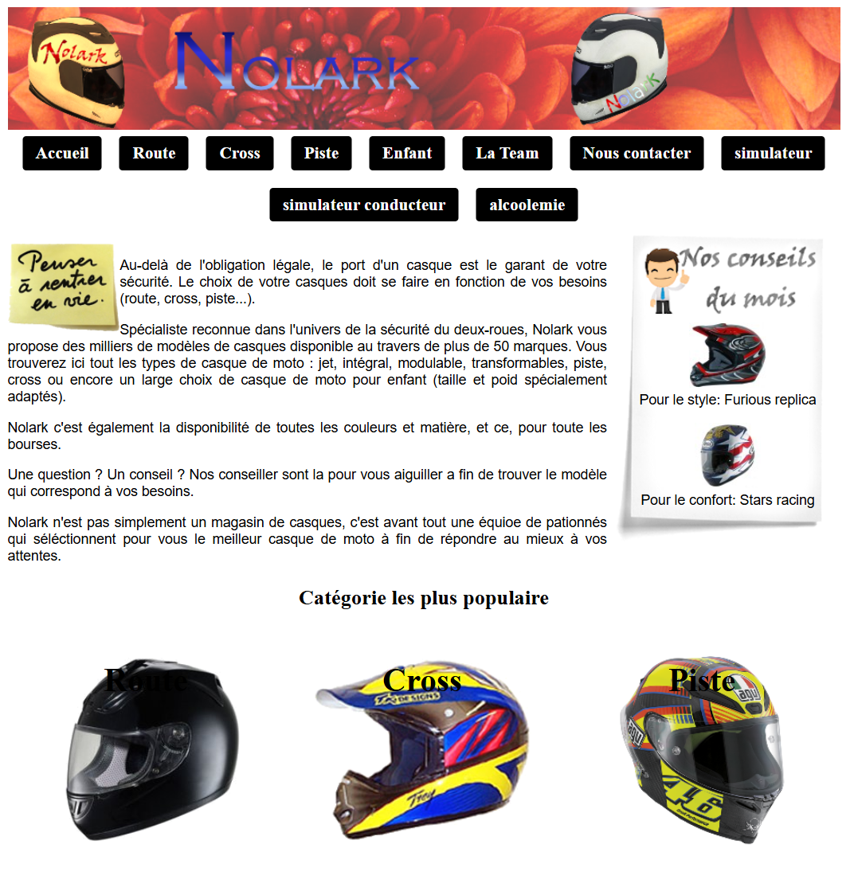Voici des exemples du site :

La page d’accueil :

La page de la catégorie « Route » :  
  
